استخراج اطلاعات جدول جمعیت بر حسب سن و جنس
از قسمت ثبت نام و سرشماری فهرست خدمت گیرندگان جستجو پیشرفته وارد کردن

گروه سنی و جنسیت و ملیت
لازم به ذکر است جهت استخراج صحیح جمعیت در گروههای سنی به طور مثال 1 تا 4 سال باید سن 1 تا 5 سال را انتخاب نموده تا 4 سال و 11 ماه و 29 روز را گزارش دهد و تعداد افراد 5 سال کسر گردد.
برای استخراج گروه سنی 5 تا 6 سال باید سن 5 تا 7 سال را وارد نموده تا 6 سال و 11 ماه و 29 روز را گزارش نماید و تعداد افراد 7 سال کسر گردد.
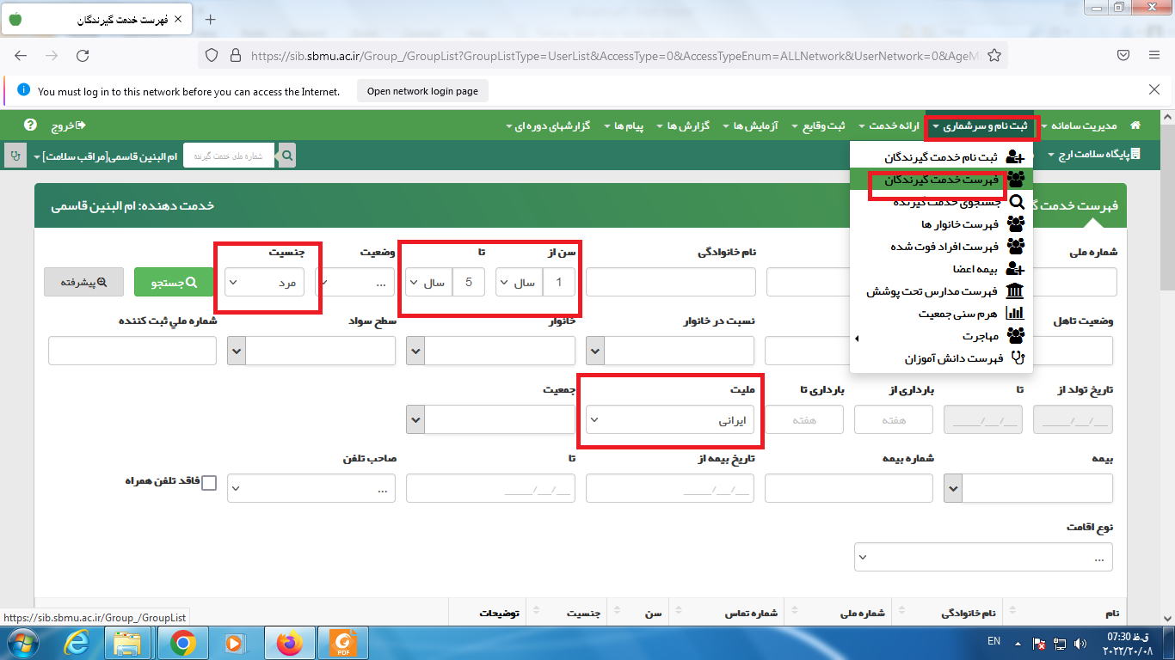

جهت استخراج زنان متاهل علاوه بر مسیر گروه سنی وضعیت تاهل هم انتخاب گردد.

